איגרת הפיקוח נשלחת כל חודש למורי **מ**דע **וט**כנולוגיה **ל**כל.

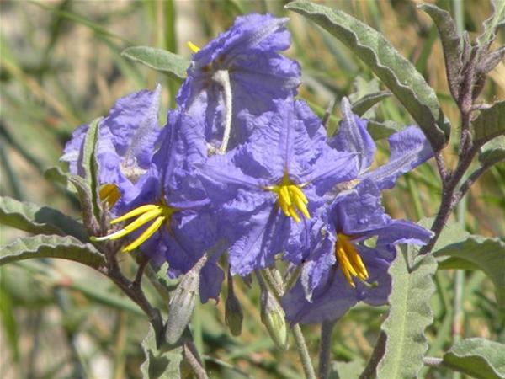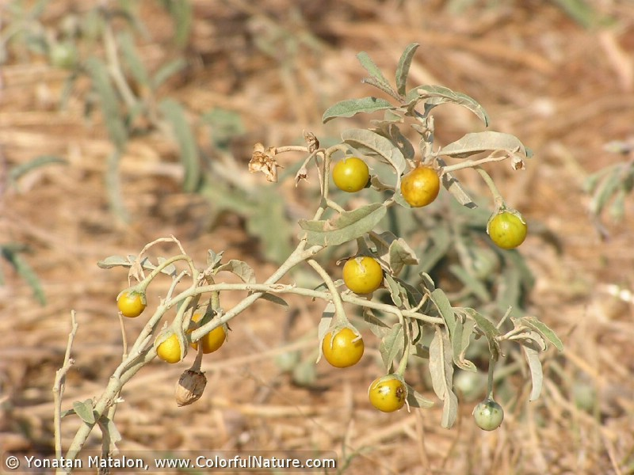

**ח**

ניתן למצוא בה כמה מילים על טבע ארצנו, ומעט מן המתרחש במקצוע.

**צמח החודש: סולנום זיתני** סולניים הוא עשב רב-שנתי . ההאבקה נעשית בעיקר על ידי דבורים.

**פורח ממאי עד ספטמבר**. במהלך היום בעת קרינה חזקה, מקופל הטרף ושני צידיו צמודים,

דבר המקטין את הדיות (טרנספירציה) מהעלים. הפרי ענבה, הזרעים חיוניים כ-10 שנים.

הצמח גדל על קרקעות חמרה, חרסית חול, וקרקעות מלוחות.

מינים רבים של הסוג **סולנום** מוכרים כצמחי מאכל חשובים כמו: **סולנום העגבנייה**, **סולנום הפקעות**

(תפוח אדמה) **סולנום החציל** וה**פלפל**, שמקורם באזור הטרופי שבאמריקה וגם כצמחי נוי.

**במיני הסולנום**מצוי בעיקר סולנין ושקונין, חומרים שמגנים על הצמח ממחלות וטריפות.

מוכרים סימפטומים של פגיעה במערכת העיכול, במערכת העצבית והפרעות בקצב פעימת הלב.

מעובד מתוך: כלנית, כתב עת לצמחי ישראל <http://www.kalanit.org.il/>  **צילום לקוח מתוך ויקיפדיה**

**==========================**

חברים יקרים שנה טובה!

**לפני כל ההודעות, שלוחה ברכתנו: שנה טובה, שנה של אור והתחדשות,**

**שנה פורייה ושמחה לכם ולבני משפחותיכם!**

**לחברינו המוסלמים והדרוזים – חג של אור ושמחה לרגל - חג הקורבן  עיד אל-אדחא**

**שנמשיך ונקדם אצל תלמידינו את התחושה של הצלחה ושמחה כדברי הרב קוק:**

**"צריך שכל איש ידע ויבין, שבתוך תוכו דולק נר, ואין נרו שלו כנר חברו, ואין איש שאין לו נר. וצריך שכל איש ידע ויבין, שעליו לעמול ולגלות את אור הנר ברבים, ולהדליקו לאבוקה גדולה ולהאיר את העולם כולו" .**

**מספר תזכורות:**

1. עשרות רבות של בתי ספר מצטרפים השנה להוראת החקר והתיכון ההנדסי. רשמו לפניכם את [לוח זמנים לתהליכי החקר והתיכון ההנדסי לשנת תשע"ח](http://meyda.education.gov.il/files/Mazkirut_Pedagogit/Mutav/nekudot_tziyun_heker_vetichun_2017.doc)
2. **מחקר פיזה 2018- PISA - Programme for International Student Assessment**

מדגם התלמידים מתוך כלל התלמידים ילידי 2002. **מחקר פיזה הוא מחקר ממוחשב במלואו.**

לצורך הכרות עם הסביבה הממוחשבת היעזרו בחומרי הלמידה המתוקשבים שפותחו ודאגו **להתנסות שבועית** של

התלמידים במשימות האוריינות המתוקשבות ושאינן מתוקשבות ומצויות ב-

* [קטלוג החינוכי-חומרי הוראה](http://ecat.education.gov.il/%D7%AA%D7%95%D7%9B%D7%9F-%D7%93%D7%99%D7%92%D7%99%D7%98%D7%9C%D7%99).
* [דוגמאות למשימות מתוקשבות מתוך פיזה 2015](http://cms.education.gov.il/EducationCMS/Units/Rama/MivchanimBenLeumiyim/Quest_Dug.htm)
* מאגר [משימות האוריינות](http://edu.gov.il/tech/tdigital) המתוקשבות היעזרו [בסרטון ההדרכה](http://edu.gov.il/tech/tdigital) - קיימות משימות בעברית ובערבית המתאימות לתלמידי כיתות י' ולשילובן גם במטלות הביצוע הדיגיטליות בתלקיט.

המשימות אינטגרטיביות עוסקות בנושאים רלוונטיים לכל:

* שימור מזון באמצעות מלח וסוכר
* התחממות עולמית
* הידלדלות שכבת האוזון
* חיידקים עמידים לאנטיביוטיקה
* מחזור הדם
* מהירות יחסית 1, 2 – בסביבה התעבורתית
* [סימולציות](http://goo.gl/q9DVsa) מחשב שפותחו למבנית "חשיבה בתנועה" המבוססת רעיונות פיזיקליים בכוחות ותנועה ובאנרגיה. ניתן להפעיל רק בדפדפן Internet Explorer. [הסימולציות](http://goo.gl/q9DVsa) המשולבות במבנית הן:
* **אימוני עקיפה** – ללימוד הנושא מהירות ומהירות יחסית
* **התנגשויות** – ללימוד ותרגול הנושאים כוחות ותנועה ואנרגיה
* **בלימה** – השפעת גורמים פיסיקליים שונים על זמן תגובה, מרחק בלימה ומרחק עצירה
* **תנועה בסיבוב ויציבות**.

# הירשמו מידית ל**השתלמויות מרוכזות, מספר מקומות מוגבל.** [דף הרשמה באתר מפמ"ר](http://cms.education.gov.il/EducationCMS/Units/Mazkirut_Pedagogit/Motav/Hishtalmuyot/)**:**

* בנושא קרינה - 15-17/10  במרכז השתלמויות – שלומי.
* מטלות ביצוע דיגיטליות, 5-7/11  במרכז השתלמויות – שלומי.
* בנושא חשיבה בתנועה. 26-28/12 , בבית יציב באר -שבע.
* פרטים אודות השתלמות בוחנים – יפורסמו בהמשך.